Использование
нетрадиционного физкультурного оборудования дома

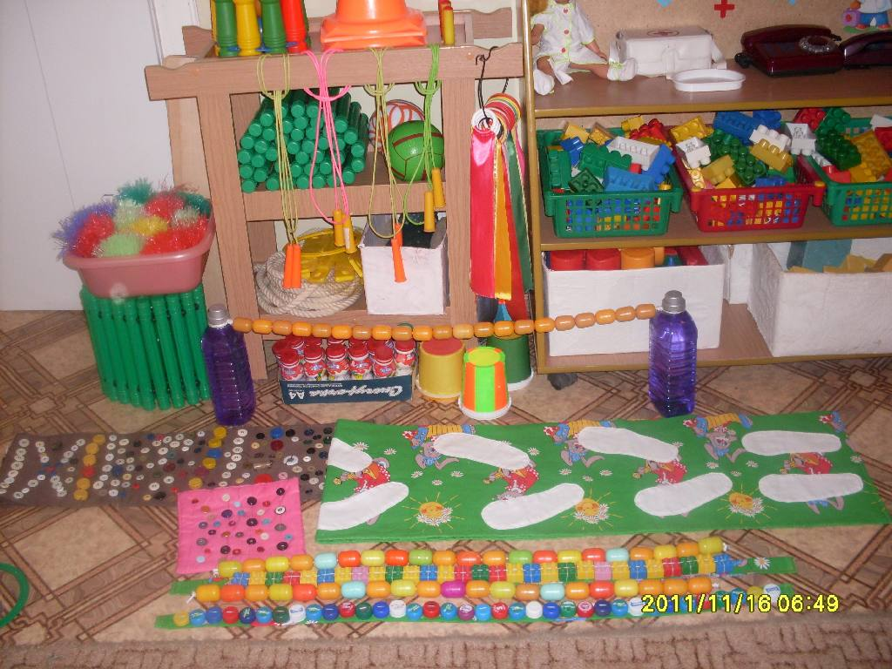

Нестандартное спортивное оборудование-это всегда дополнительный стимул активизации физкультурно-оздоровительной работы. Предлагаемые пособия и нестандартное оборудование – несложные и недорогие. А самое главное, что изготавливать их можно вместе с детьми в домашних условиях, обогащая знания ребенка о мире предметов и их многофункциональности.
Спортивно – игровое нестандартное оборудование призвано содействовать решению, как специфических задач целенаправленного физического развития детей, так и решению задач их всестороннего развития и формирования личности, а именно:
- обогащать знания о мире предметов и их многофункциональности;
- приучать ощущать себя в пространстве, ориентироваться в нем;
- создать условия для проявления максимума самостоятельности, инициативы,
- волевых усилий;
- приучать применять предметы спортивно – игрового нестандартного оборудования в самостоятельной деятельности;
- пробуждать интерес к спортивным играм, занятиям, расширять круг представлений о разнообразных видах физкультурных упражнений, их оздоровительном значении.
- способствовать формированию физических качеств и двигательных умений детей.

Требования к нестандартному оборудованию:

- легко подвергаться санитарной обработке,
- обеспечивать безопасность детей во время игр и занятий.

Я предлагаю несколько примеров нестандартного физкультурного оборудования, которые легко можно изготовить своими руками и использовать его для проведения подвижных игр дома, на прогулке.

Массажная дорожка
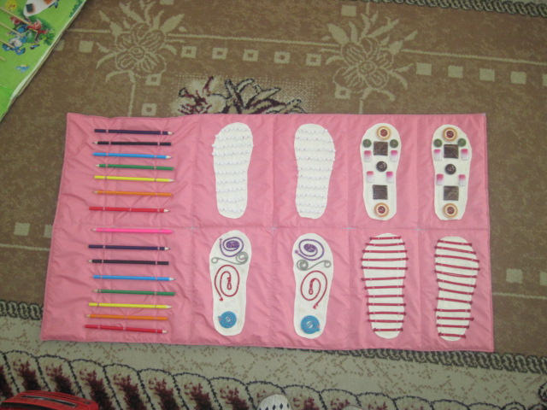 | Задачи: улучшение кровообращения, активизация восстановительных процессов в мышцах, суставах, коррекция стопы.  Материал: плотная ткань, разнообразный материал для массажа стопы (камни, крышечки, пуговицы, использованные фломастеры, счетные палочки, крупы и многое другое).
«Бильбоке»
Задачи: развивать глазомер, координацию мелких движений, тренировать предплечье и кисти рук  Материал: пластиковые бутылки, ленты, капсулы от шоколадных яиц, самоклеящаяся бумага, изолента  Варианты использования: к ручке пластмассовой бутылки привязана тесьма или лента, а другой её конец прикреплен к контейнеру от шоколадного яйца. Дети подбрасывают контейнер вверх и бутылочкой ловят его. Если поймали — молодцы! | 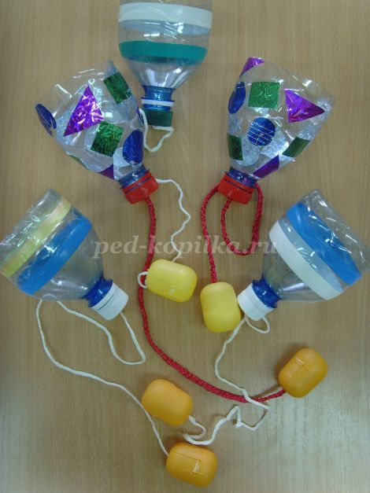
«Ветерок в бутылке»
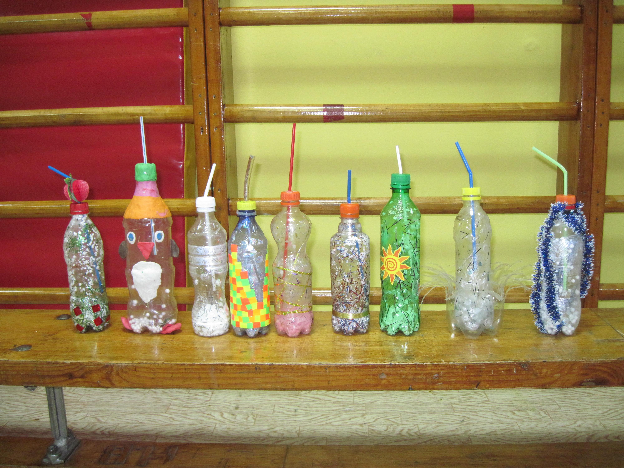 | Задачи: Используется для профилактики ОРЗ. Развивает органы дыхания.  Материал: маленькая пластиковая бутылка, трубочка для коктейля, пенопласт мелко поломанный.  Варианты использования: губами зажать трубочку, набрать воздуха полную грудь и выдохнуть так, чтобы в бутылочке «поднялась метель».
Массажные перчатки
Задачи: Используются для улучшения кровообращения, снимают усталость, успокаивают нервную систему дошкольников.  Материал: Для такого оборудования потребуется простая рукавичка или перчатка, несколько разных пуговок и фантазия.  Варианты использования: Можно массажировать руки, ножки, стопы, спинки друг другу, животик. Разнообразные поглаживания, легкие постукивания, пощипывание очень нравится деткам. | 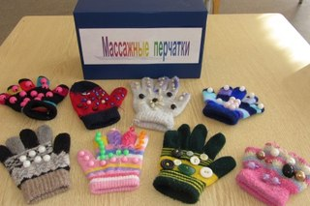
Конечно, это лишь малая часть нетрадиционного оборудования, которые Вы можете использовать с ребенком дома. В сети Интернет вы сможете найти ещё много интересных игр для вас и вашего малыша. Желаю удачи!
Материал подготовила инструктор по физкультуре: Джалавханова З.М.

